Questões-aula 3. Representações gráficas
Nome da Escola | _____________________________________________ | Ano letivo 20___-20___ |  | Matemática | 7.º ano
Nome do Aluno | _____________________________________________ | Turma | N.º | Data
Professor | _____________________________________________ | __________ | ______ | ____-____-20__

Questão-aula 5
Observa o gráfico onde estão representadas as audiências de dois canais televisivos, em percentagem, durante uma semana.
1
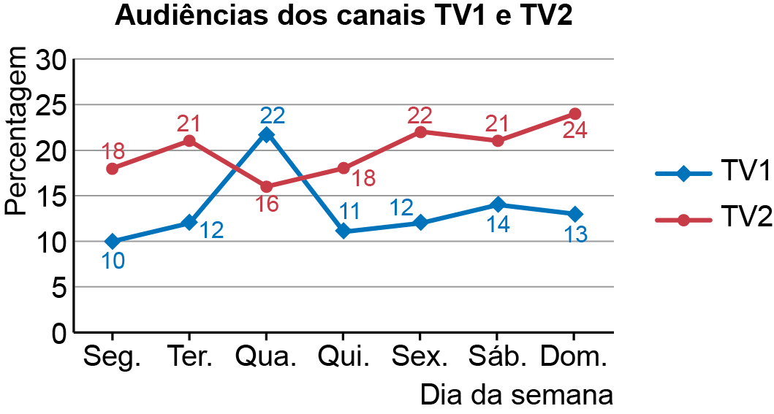
1.1. Em que dia da semana o canal TV1 teve a melhor audiência?
1.2. Qual foi a diferença de audiências dos dois canais, no domingo?
1.3. Qual foi a maior diferença de audiências verificada entre os dois canais? Em que dia ocorreu?
1.4. O canal TV1 transmitiu um jogo de futebol da seleção nacional, atingindo, nesse dia, um pico de audiência. Em que dia da semana se realizou esse jogo?
Questão-aula 6
Num concurso de desafios de pensamento computacional, participaram 40 alunos de uma escola.
1
Os tempos, em minutos, gasto pelos alunos foram os seguintes:
38 | 31 | 54 | 40 | 55 | 59 | 31 | 50 | 52 | 46
37 | 43 | 51 | 40 | 39 | 44 | 51 | 53 | 46 | 58
53 | 51 | 34 | 33 | 46 | 36 | 56 | 54 | 50 | 60
58 | 58 | 48 | 59 | 57 | 38 | 31 | 53 | 35 | 36
1.1. Constrói uma tabela de frequências agrupando os dados em cinco classes de amplitude 5, sendo a primeira classe $30 a <35$ e a última $55 a ≤60$.
1.2. Constrói o histograma correspondente à tabela da alínea anterior.

